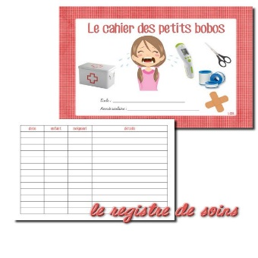

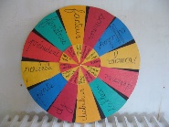

Doctoresse : Cahier des bobos

Routine – Roue des métiers

**COMPETENCES ASSOCIEES (socle commun) :**

Ecrire, dessiner, se représenter, Appréhender le quotidien : pourquoi on se lave les dents, les mains…

Nos objectifs non exhaustifs : Aide et soin de l'autre, savoir rassurer et parler des émotions, de l’hygiène

**DESCRIPTION DE L’ACTIVITE :**

Outils de la doctoresse

Il permet d’écrire la description et/ou de dessiner les situations vécues de blessures et maladies, avec les soins adaptés et éventuellement réfléchir sur la prévention.

**OUTILS, SUPPORTS et LIENS :**

Support utile pour répertorier et s’y référer en cas de nouvelle confrontation